悦课云在线学习平台

项目介绍

组名：四条蛋蛋

组长：曾献隆

组员：郑桂鑫、黄泽龙、谢俊杰

# 主题：

随着现代互联网技术和硬件技术发展的提高，以及网民数量的不断增长，互联网教育在国内外越发普及，以互联网为核心的在线学习平台正在成为全球性的教育培训的潮流和趋势。

“时间就是金钱、效率就是生命”，当今社会，知识的更新的速度越来越快，尤其是IT行业的知识更新。当今互联网企业对IT技术人才的需求越来越大，对技术人才的技术要求也更大。正所谓，“时间就是金钱、效率就是生命”。“悦课云在线学习平台”致力于打造为用户提供方便快捷的学习培训交流平台，满足用户的学习需求。通过平台用户可以把每天的碎片化时间，用来学习培训，提升自己，提高自己在企业中的竞争力。



# 项目分工

曾献隆：网页制作、数据库交互、文案编写

黄泽龙：UI设计、图片处理

郑桂鑫、谢俊杰：数据库编写、数据库图片视频资源处理

# 技术及系统环境介绍

## 前端技术：Html、css、jquery、javascript、bootstrap前端框架；

## 后台技术：Spring、SpringMVC、Mybatis 三大框架整合；freemarker引擎技术；

## 其它技术：Maven项目管理；七牛云存储图片服务器；

## 开发环境：JDK1.7、Maven环境搭建

# 开发软件：EclipseEE、JDK1.7、Tomcat7、Maven3.53、Mysql5.5、Eclipse集合Maven插件

推荐环境：

1. win7及以上系统。
2. EclipseEE2016及以上版本
3. Mysql5.5及以上，管理员身份
4. Maven3.53环境安装

推荐浏览器：

## ①谷歌(google),

## ②火狐(firefox),

## ③世界之窗(Window of the world).

# 项目结构

## 简介：

本平台的结构采用B2C结构，主要面向年起人群，对IT技术有浓厚兴趣、或具有对计算机强烈学习欲望的人群：企业工作人员、IT专业或想从事IT行业的人群；

## 前台功能介绍：

### 首页

**功能介绍：**

1. 首页分为轮播区 实战推荐区、好课推荐区、JAVA工程师区、名校讲师区。

轮播区：主要轮播系统推荐的高级课程

实战推荐区:展示经典实战课程

好课推荐区：展示系统推荐的一些偏基础的好课

Java工程师区：展示关于java的不同阶段的课程

名校讲师区：名校老师的推荐和介绍

1. 登录、注册。

### 课程：

**功能介绍：**

1. 课程页采用多级分类，通过分类联动使每个方向下对应每个课程类别来搜索课程。展示分类的课程

### 我的课程：

**功能介绍：**

1. 点击我的课程。会跳转到用户信息面板：用户信息面板有 课程主页、我的课程、我的收藏、个人信息、修改密码、答疑模块。
2. 课程主页：展示最新的动态
3. 我的课程：展示最近学习的课程和学习的进度
4. 我的收藏：展示收藏的课程
5. 个人信息：修改个人基本信息和更换头像
6. 修改密码：修改密码
7. 答疑：对我的课程的问题和答案进行解答

### 课程学习：

**功能介绍：**

1. 点击想要学习的课程，跳转到课程详情页面，该页面展示该课程的学习人数、上次学到、难度级别、课程简介、课程章节、评论、问答，以及右侧的讲师和推荐课程。
2. 点击课程详情页面的继续学习按钮，跳转到课程学习页面。该页面由视频播放区、评论区、问答区和右侧的章节展示组成。学员可对该课程进行评论，问问题等待讲师解答。

## 后台功能介绍：

**功能介绍：**

后台页面由左侧的工作区和右侧展示区组成：

左侧工作区菜单为:主页、课程管理、轮播配置、课程分类管理、用户管理、网校管理。

## 主页：统计用户注册增长人数（使用了一个数据统计插件）

## 课程管理：搜索课程和对课程进行增删改查

## 轮播配置：对前台轮播进行增删改查

## 课程分类管理：对前台课程的分类进行增删改查

## 用户管理：对用户进行增删改查

## 网校管理：对网校进行增删改查

## 在线学习平台需求模块结构图：

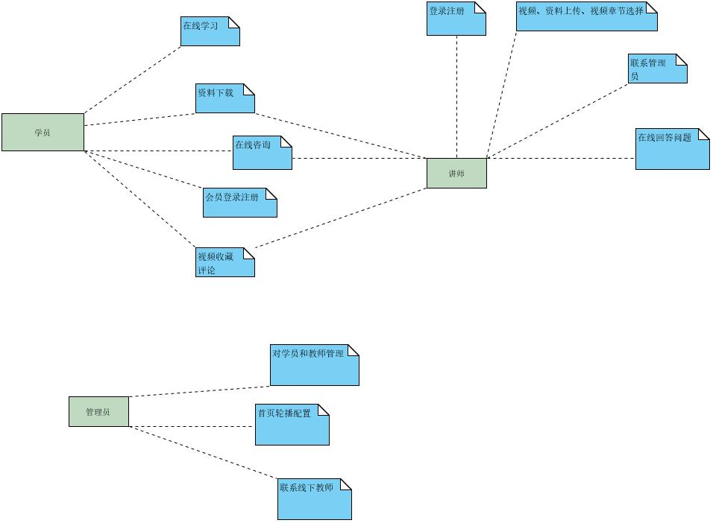

## 在线学习平台业务结构介绍：

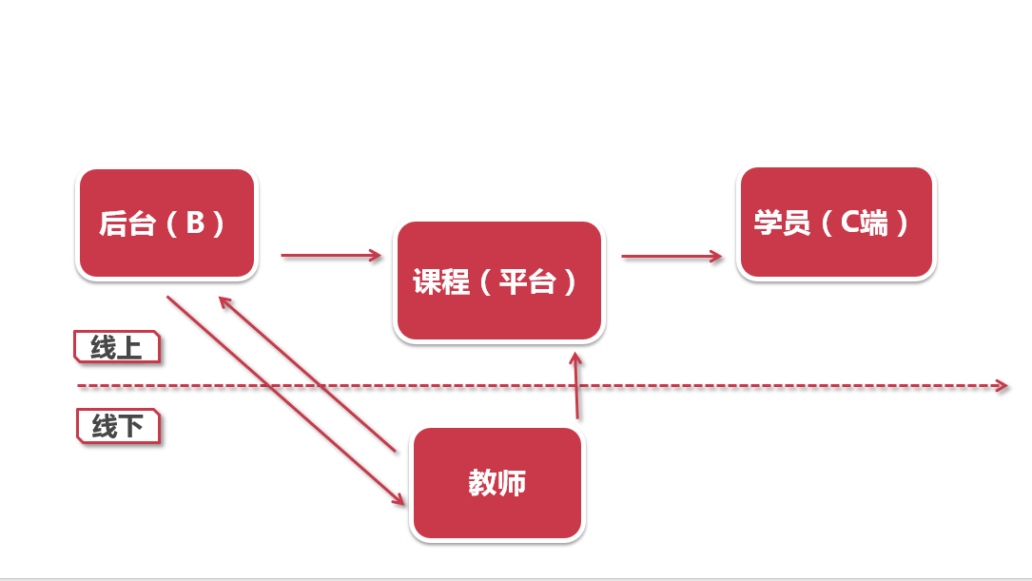

“悦课云在线平台”为功能相对简单的一个B2C的在线学习平台；

B端，就是平台在线后台（运营端），通过线下约教师录制视频，然后上传视频，供广大学员学习；

主要针对课程展开讲解，课程是教育平台的核心（课程分收费和免费）；

课程来自于线下预约讲师的录制，再由网校在线运营进行后期处理，上传到平台中；

学员可以有针对性的对课程进行学习，并提问、评论等；教师会针对学员的提问、评论进行答复或者讲解；

## 在线学习平台角色概览：

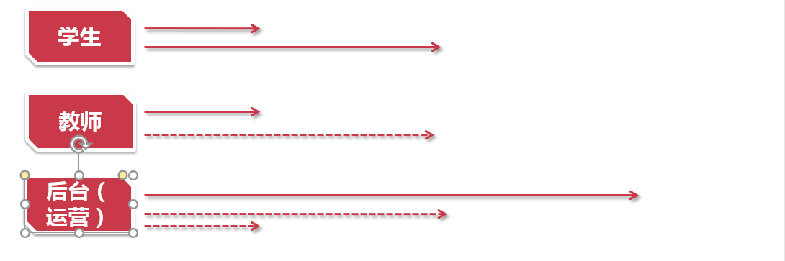

3种角色：教师、学生、运营；

教师：线下录制视频，线上答疑；

学生：线上学习视频；

后台（运营）：管理视频、网校、分类、教师、学生等；

## 在线学习平台技术结构介绍：

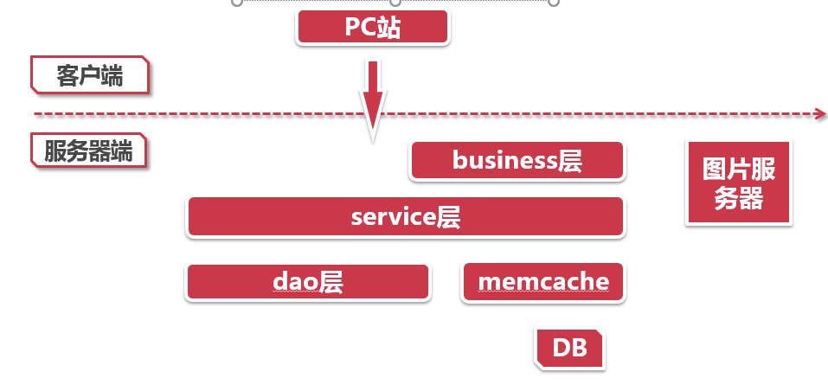

business层：业务层，主要是公共业务代码

service层：更细力度的业务层；

dao层：数据库访问层；

domain：ORM映射对象；

memcache：缓存（redis缓存）；

DB：数据库Mysql；

图片服务器：七牛云存储服务器；

## 在线学习平台后台结构简图：

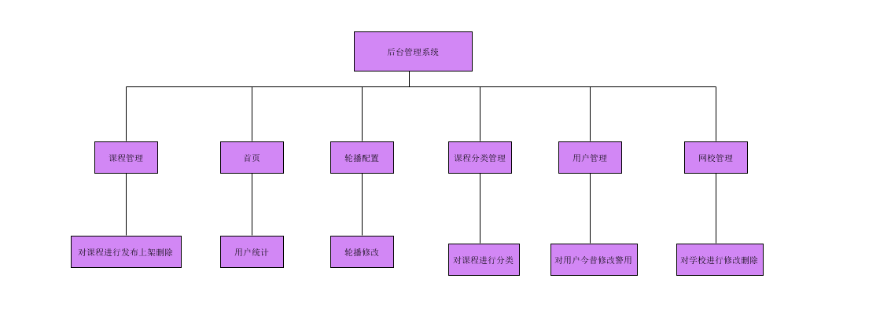

## 数据库结构：

t_auth_user(发布人表)

|  |  |  |  |  |
| --- | --- | --- | --- | --- |
| 字段名 | 数据类型 | 是否为空 | 备注 | 描述 |
| ID | Int | No | KEY；自增1 | 用户ID |
| Realname | Varchar(10) | Yes |  | 真实姓名 |
| Username | Varchar(10) | NO |  | 用户名 |
| Password | Int | NO |  | 密码 |
| Mobile | Int | No |  | 联系方式 |
| Status | Int | Yes |  | 激活状态 |
| Birthday | Varchar(30) | Yes |  | 出生日期 |
| Education | Varchar(30) | Yes |  | 学位 |
| College-name | Varchar(30) | Yes |  | 毕业院校 |
| Title | Varchar(30) | Yes |  | 授课主题 |

t_consts_classify(课程信息表)

|  |  |  |  |  |
| --- | --- | --- | --- | --- |
| 字段名 | 数据类型 | 是否为空 | 备注 | 描述 |
| ID | Int | No | KEY；自增1 | 课程ID |
| Name | Varchar  (50) | Yes |  | 课程名称 |
| Code | Varchar  (50) | Yes |  | 授课语言 |
| Prince | Int | Yes |  | 商品单价 |
| Create—time | Varchar  (50) | Yes |  | 创建时间 |
| Create_user | Varchar  (50) | Yes |  | 创建人 |
| Update—time | Int | Yes |  | 更新时间~ |
| Update_user | Varchar  (50) | YES |  | 更新人 |

t_consts_dictionary(课程目录表)

|  |  |  |  |  |
| --- | --- | --- | --- | --- |
| 字段名 | 数据类型 | 是否为空 | 备注 | 描述 |
| ID | Int | No | KEY；自增1 | 目录ID |
| Group_code | Int | Yes |  | 课程组编号 |
| Group_name | varchar(10) | Yes |  | 课程组名称 |
| Create—time | varchar(10) | Yes |  | 创建时间 |
| Create_user | varchar(10) | Yes |  | 创建人 |
| Update_time | Int | Yes |  | 更新时间~ |
| Update_user | varchar | Yes |  | 更新人 |

t_consts_college(毕业院校表)

|  |  |  |  |  |
| --- | --- | --- | --- | --- |
| 字段名 | 数据类型 | 是否为空 | 备注 | 描述 |
| ID | Int | No | KEY；自增1 | 院校ID |
| Name | Varchar | Yes |  | 院校名称 |
| Create_time | Int | Yes |  | 创建时间 |
| Create_user | varchar(50) | Yes |  | 创建人 |
| Update_time | Int | Yes |  | 更新时间 |
| Update_user | varchar(50) | Yes |  | 更新人 |

t_consts_site_carousel(精品课程展示表)

|  |  |  |  |  |
| --- | --- | --- | --- | --- |
| 字段名 | 数据类型 | 是否为空 | 备注 | 描述 |
| ID | Int | No | KEY；自增1 | 课程ID |
| Name | varchar(50) | Yes |  | 课程名称 |
| url | Varchar  (50) | Yes |  | 课程地址 |
| Create_time | Int | Yes |  | 创建时间 |
| Create_user | varchar(50) | Yes |  | 创建人 |
| Update_time | Int | Yes |  | 更新时间 |
| Update_user | varchar(50) | Yes |  | 更新人 |

t_course(课程表)

|  |  |  |  |  |
| --- | --- | --- | --- | --- |
| 字段名 | 数据类型 | 是否为空 | 备注 | 描述 |
| ID | Int | No | KEY；自增1 | 课程ID |
| Name | Varchar  (50) | Yes |  | 课程名 |
| Classify | Varchar  (50) | Yes |  | 课程所属类 |
| Sub_classify_name | varchar(10) | Yes |  | 课程语言 |
| price | Varchar  (50) | Yes |  | 价格 |
| Time | Varchar  (50) | Yes |  | 课程时长 |
| Brierf | Varchar（50） | Yes |  | 简介 |
| Create_time | Int | Yes |  | 创建时间 |
| Create_user | varchar(50) | Yes |  | 创建人 |
| Update_time | Int | Yes |  | 更新时间 |
| Update_user | varchar(50) | Yes |  | 更新人 |

t_course_comment(课程评论表)

|  |  |  |  |  |
| --- | --- | --- | --- | --- |
| 字段名 | 数据类型 | 是否为空 | 备注 | 描述 |
| ID | Int | No | KEY；自增1 | ID |
| Username | varchar(50) | Yes |  | 用户名 |
| Course_ID | Int | Yes |  | 用户ID |
| Section_title | Int | Yes |  | 部分评论 |
| Content | varchar(50) | Yes |  | 评论 |
| Create_time | Int | Yes |  | 创建时间 |
| Create_user | varchar(50) | Yes |  | 创建人 |
| Update_time | Int | Yes |  | 更新时间 |
| Update_user | varchar(50) | Yes |  | 更新人 |

t_course_section(课程目录表)

|  |  |  |  |  |
| --- | --- | --- | --- | --- |
| 字段名 | 数据类型 | 是否为空 | 备注 | 描述 |
| ID | Int | No | KEY；自增1 | ID |
| Name | Varchar(30) | No |  | 目录名 |
| Time | varchar(50) | Yes |  | 时间 |
| Create_time | Int | Yes |  | 创建时间 |
| Create_user | varchar(50) | Yes |  | 创建人 |
| Update_time | Int | Yes |  | 更新时间 |
| Update_user | varchar(50) | Yes |  | 更新人 |

t_user_collections(用户选择表)

|  |  |  |  |  |
| --- | --- | --- | --- | --- |
| 字段名 | 数据类型 | 是否为空 | 备注 | 描述 |
| ID | Int | No | KEY；自增1 | ID |
| User_ID | Int | No |  | 用户ID |
| Classify | Int | No |  | 选择课程ID |
| Create_time | Int | Yes |  | 创建时间 |
| Create_user | varchar(50) | Yes |  | 创建人 |
| Update_time | Int | Yes |  | 更新时间 |
| Update_user | varchar(50) | Yes |  | 更新人 |

# 前台页面截图

首页：

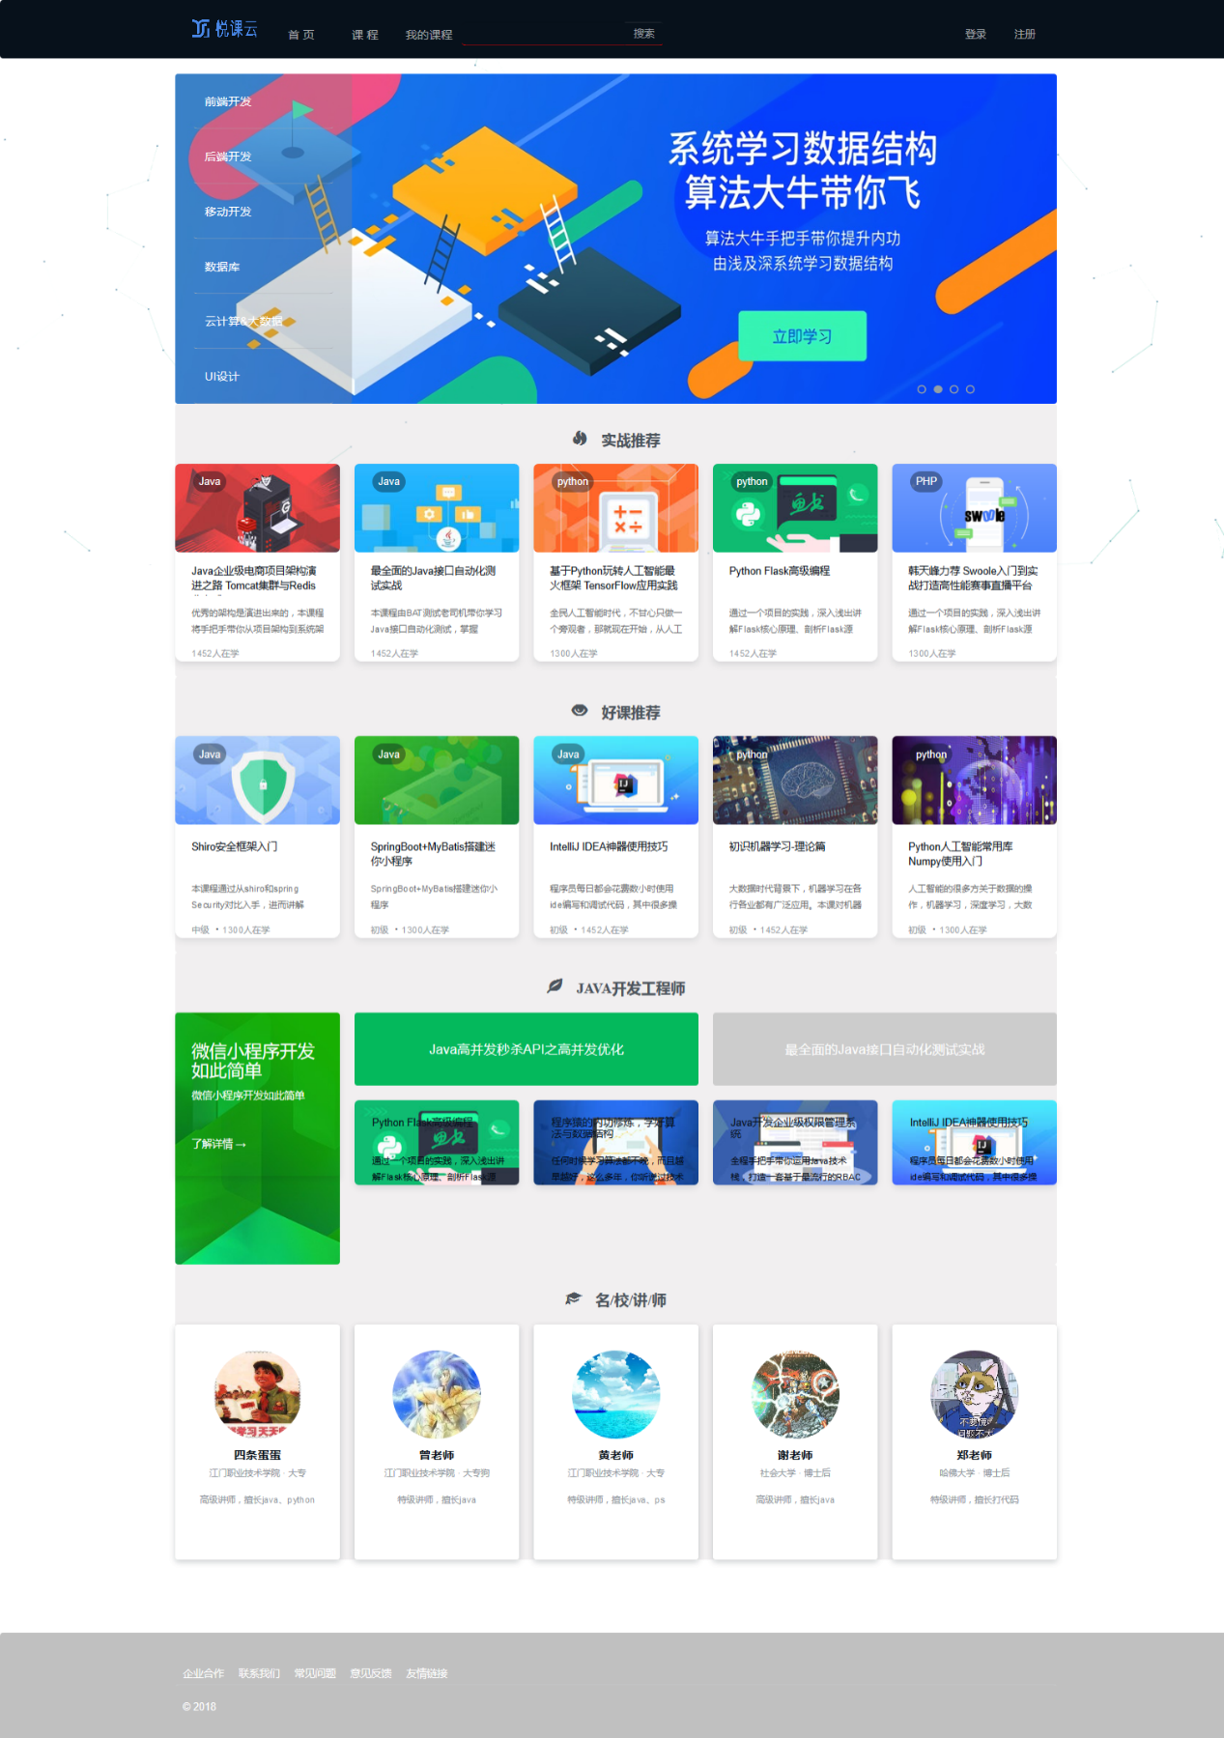

课程页：

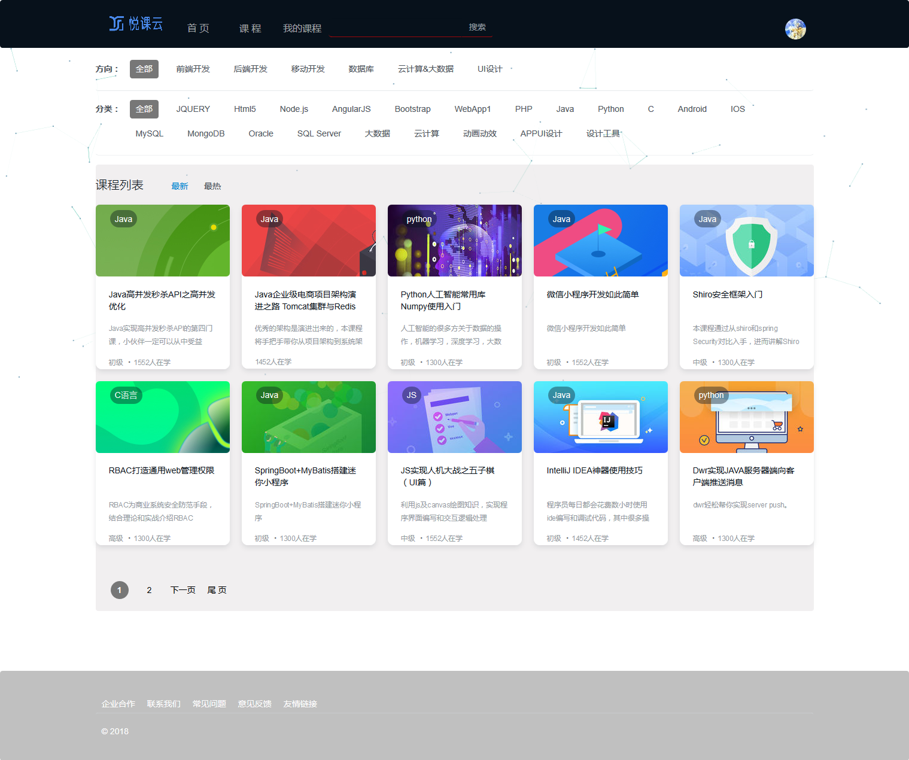

课程详情页：

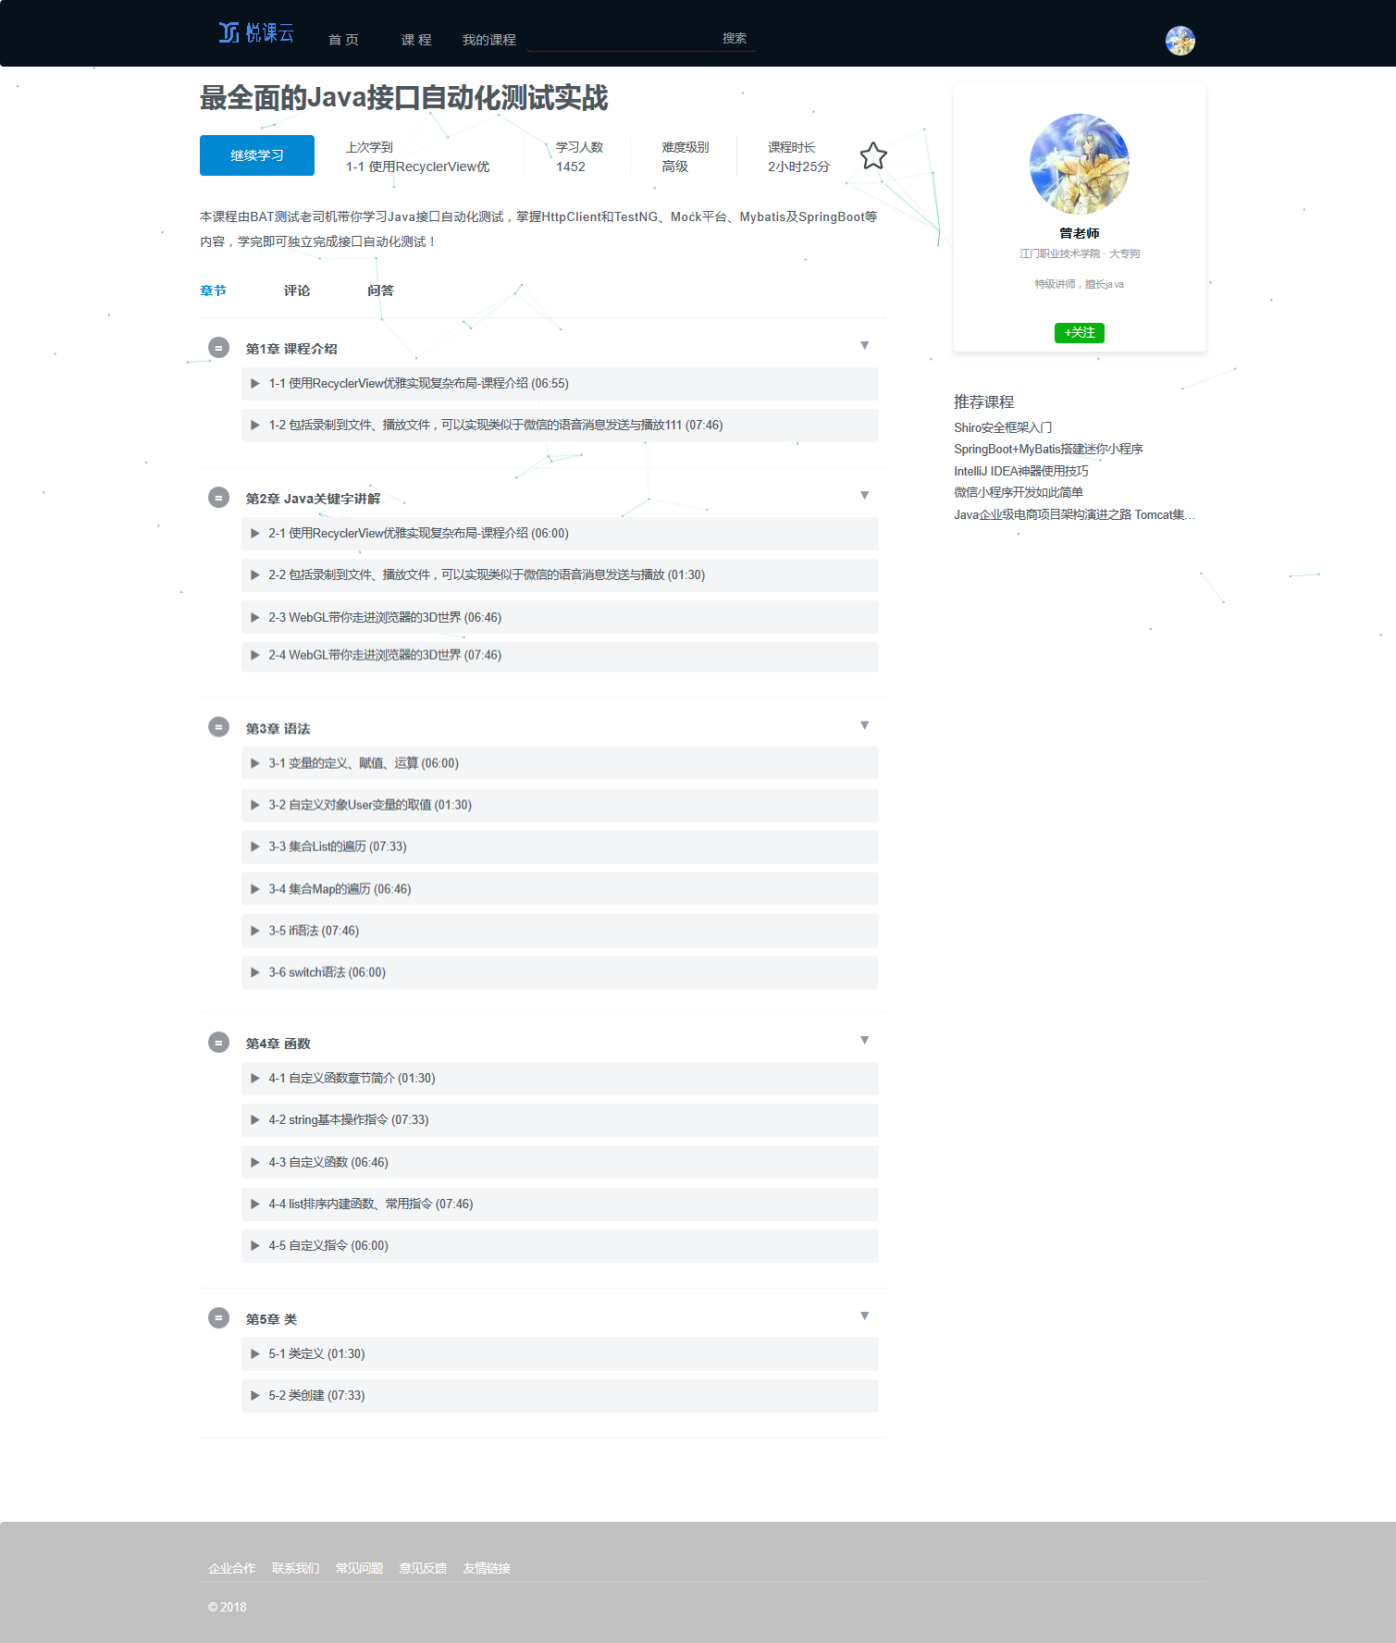

课程学习页：

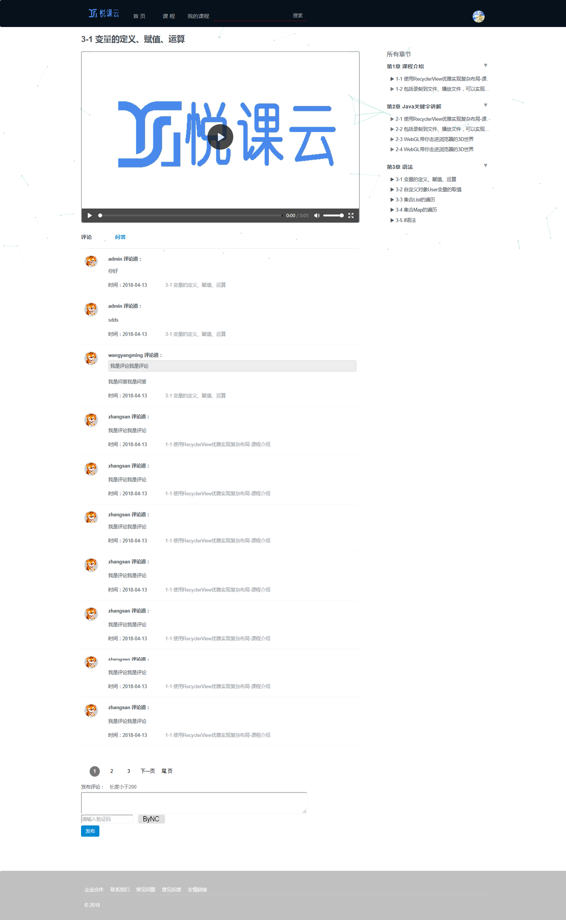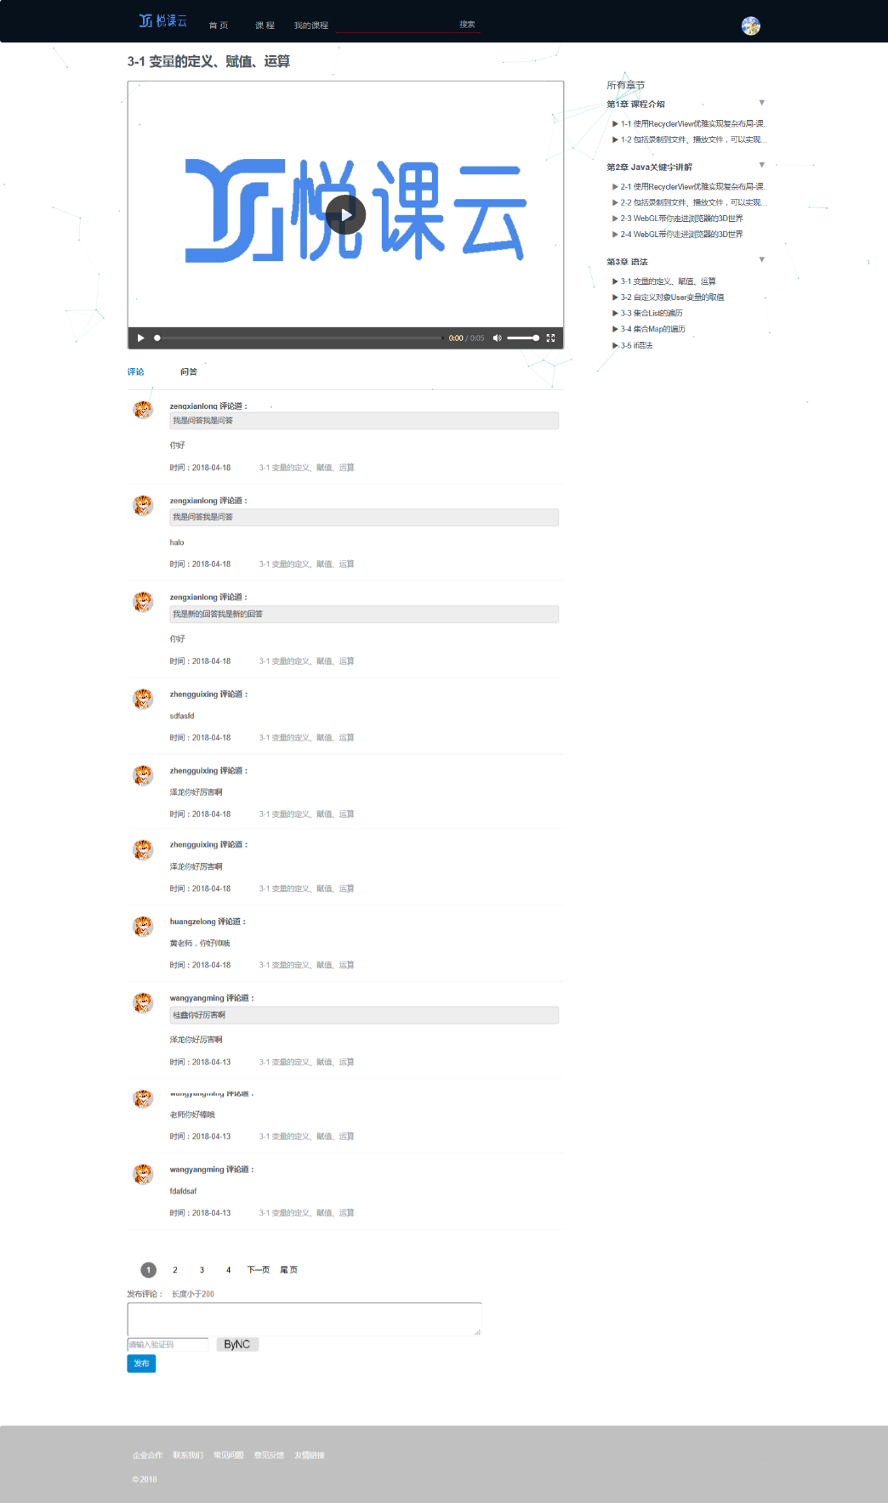

个人主页：

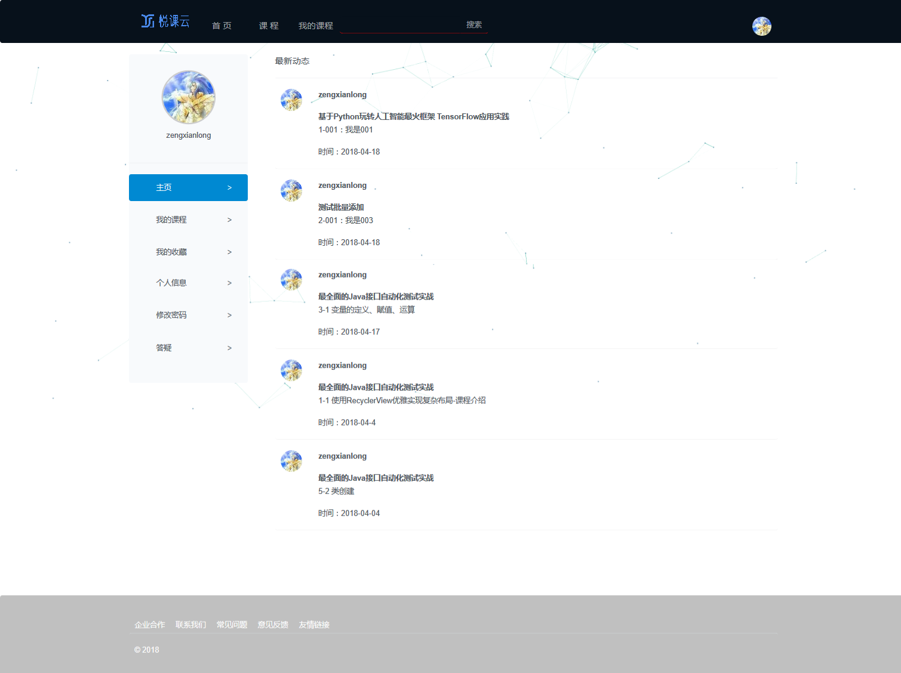

我的课程：

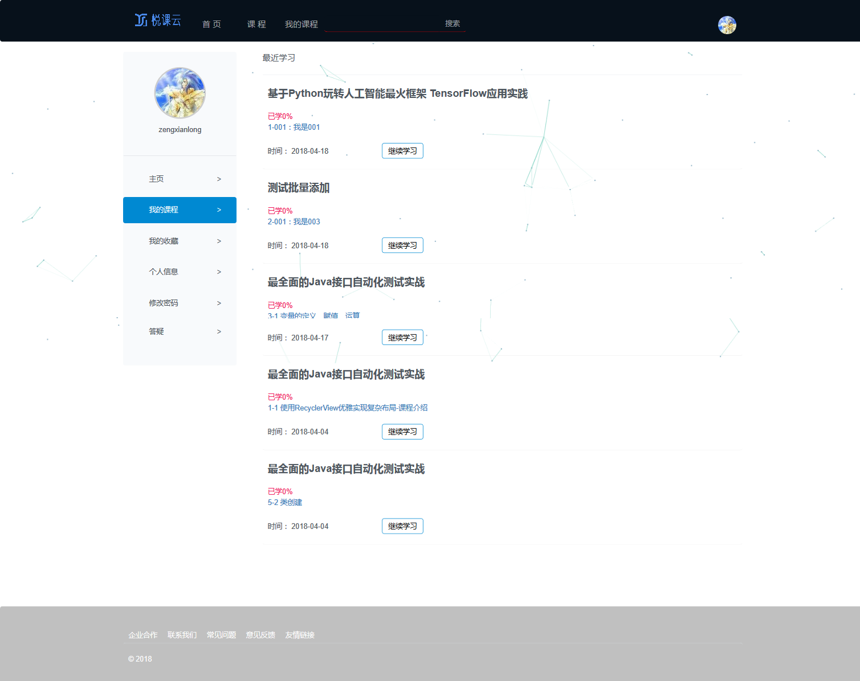

我的收藏页：

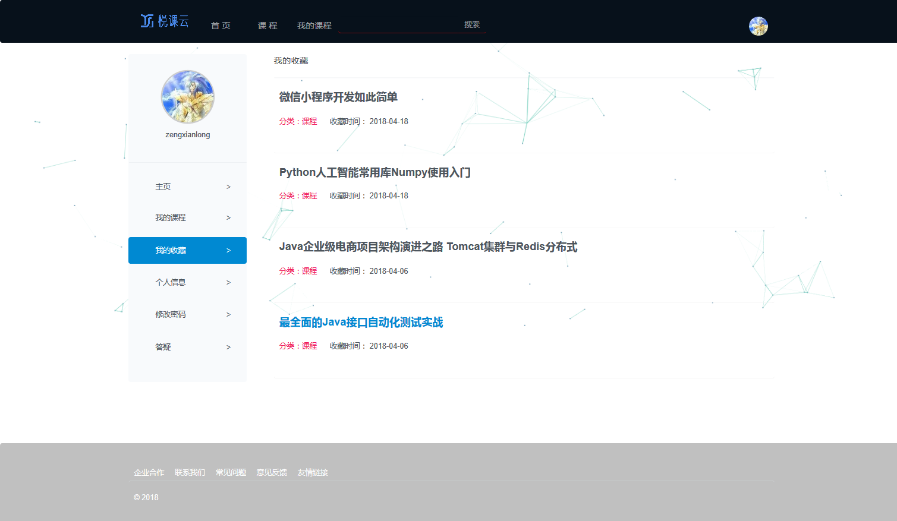

个人信息页

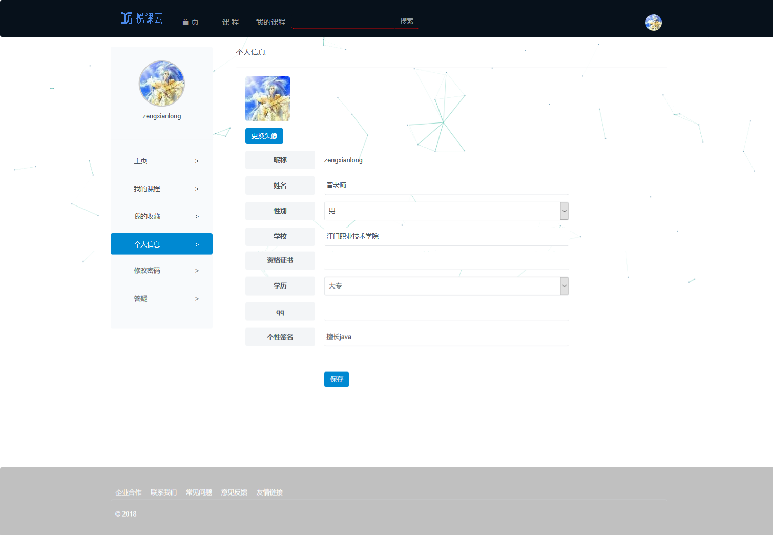

修改密码页面：

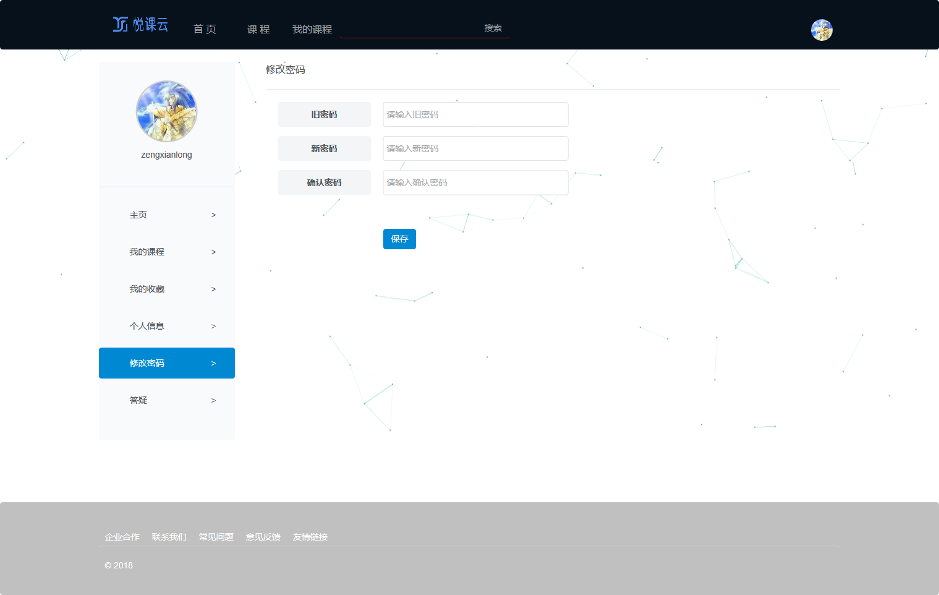

答疑页面：

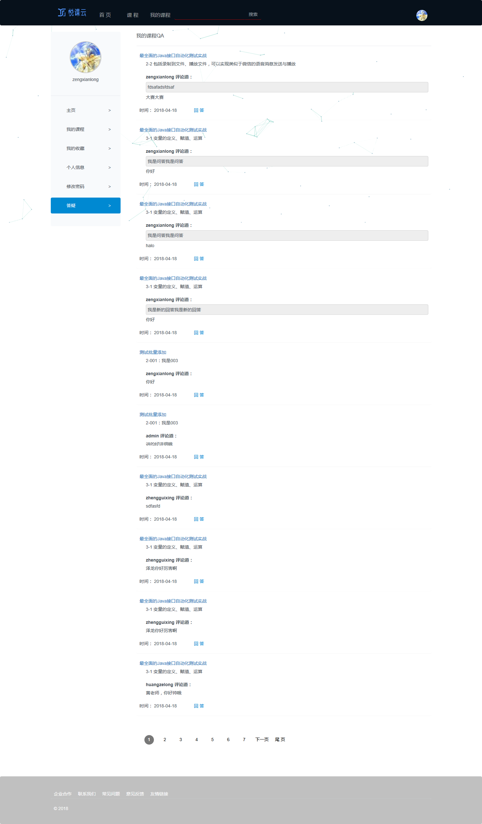

后台登陆页面：

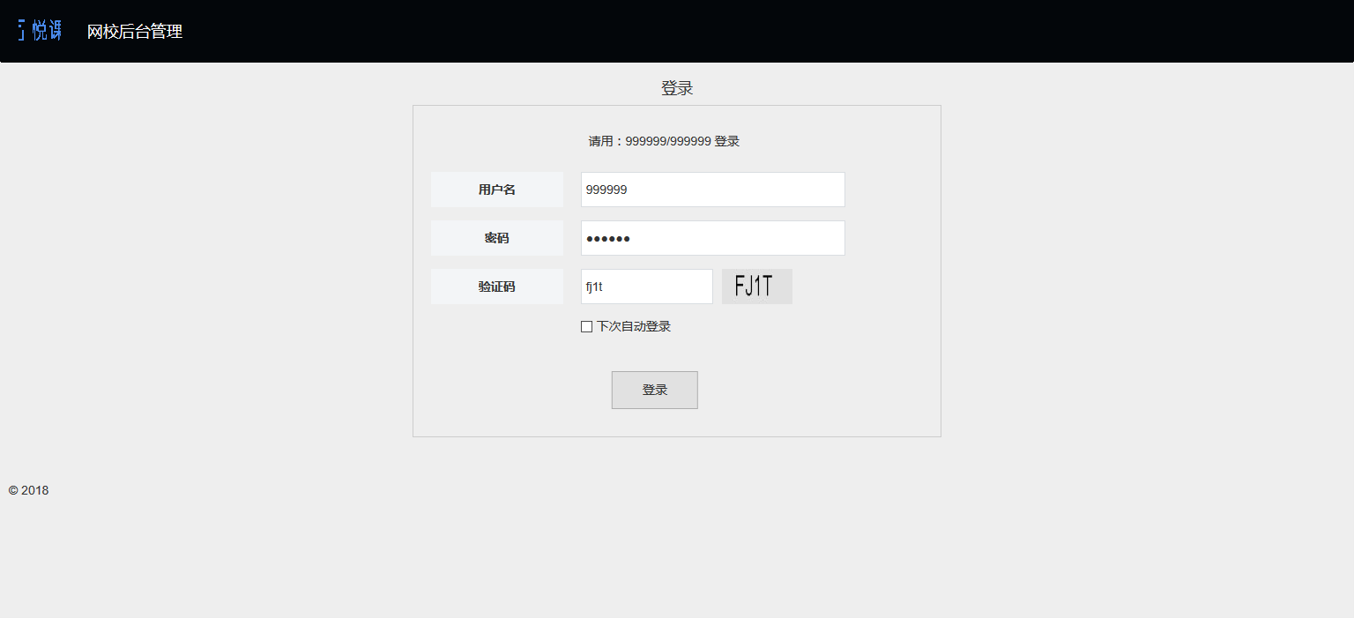

后台主页：

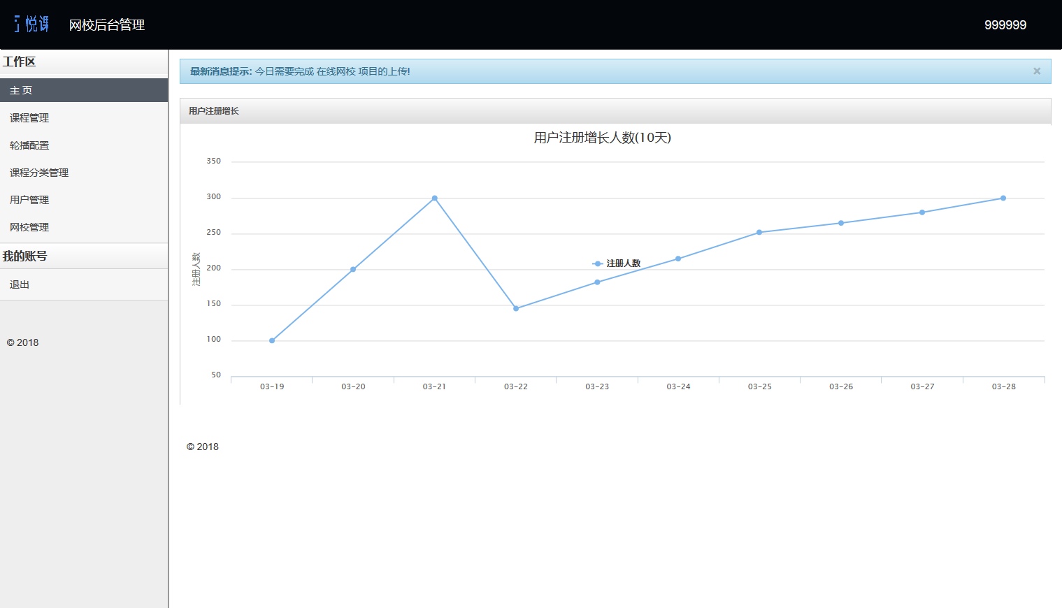

后台课程管理：

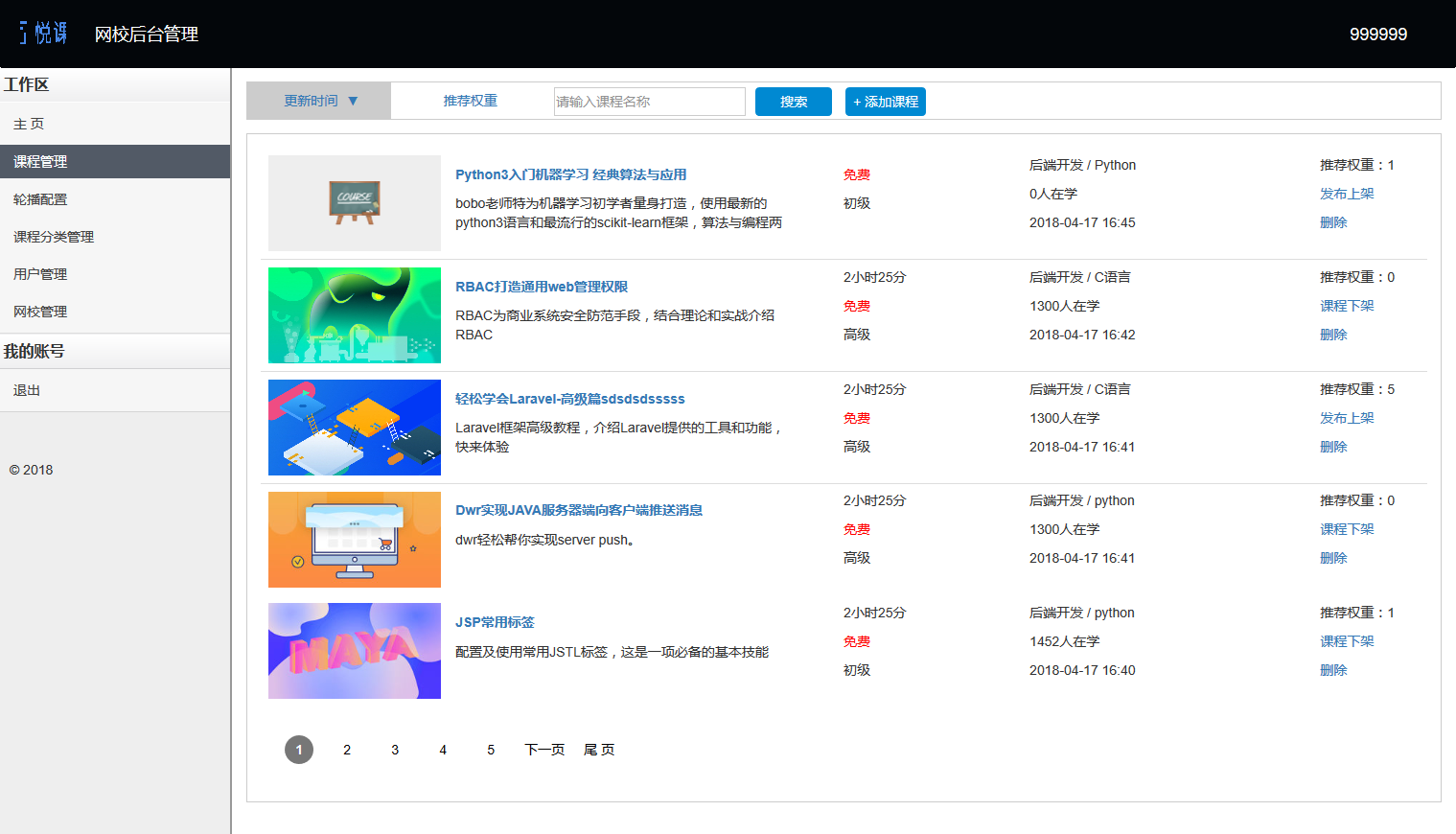

后台轮播配置（前台的轮播）：

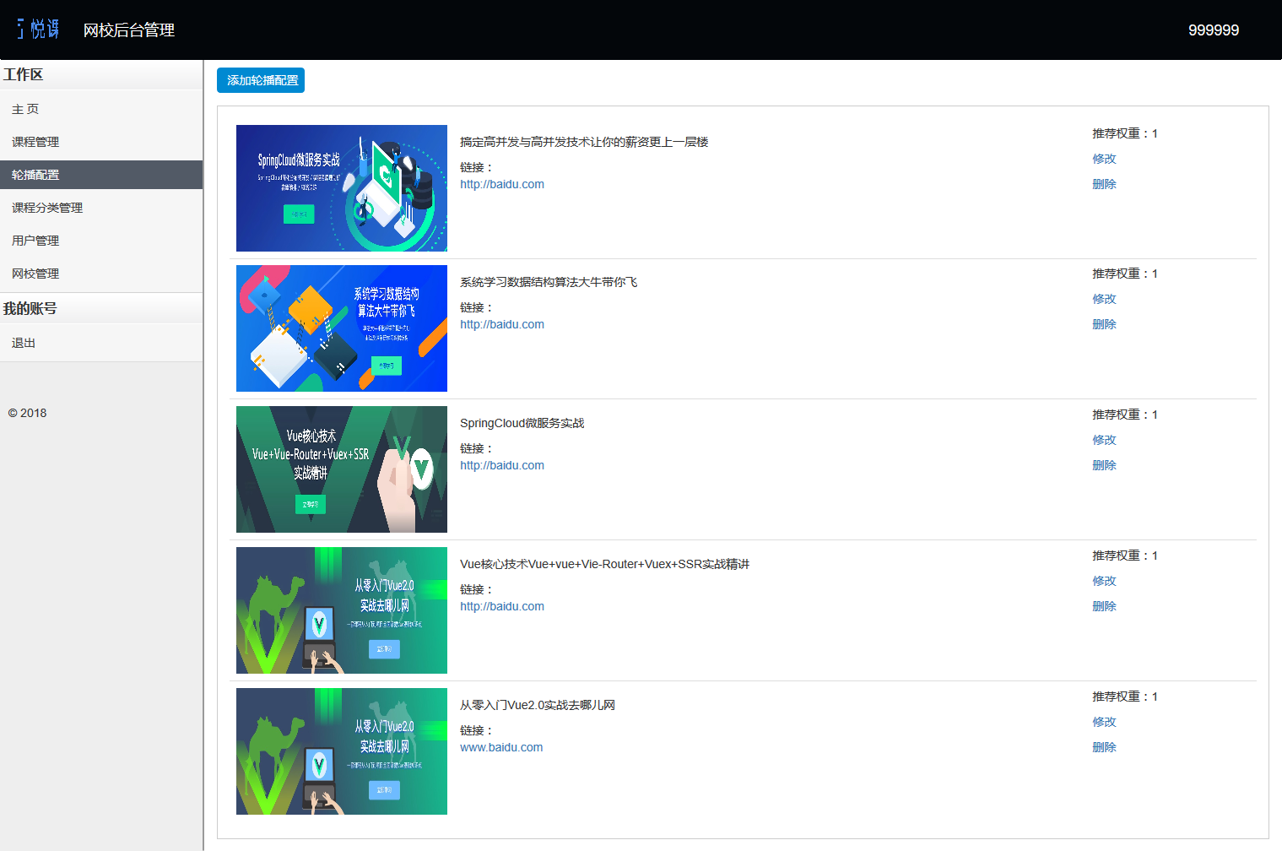

后台课程分类管理：

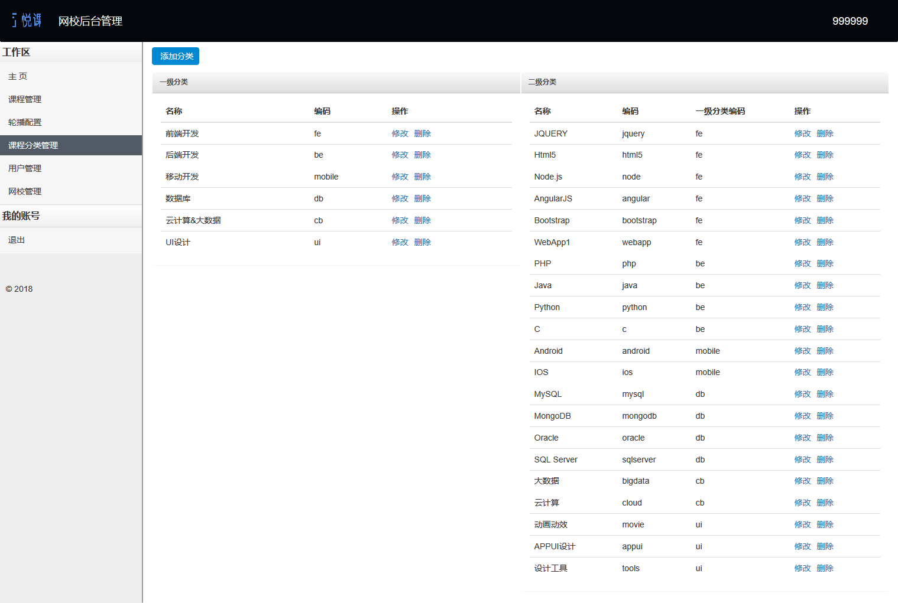

后台用户管理页面：

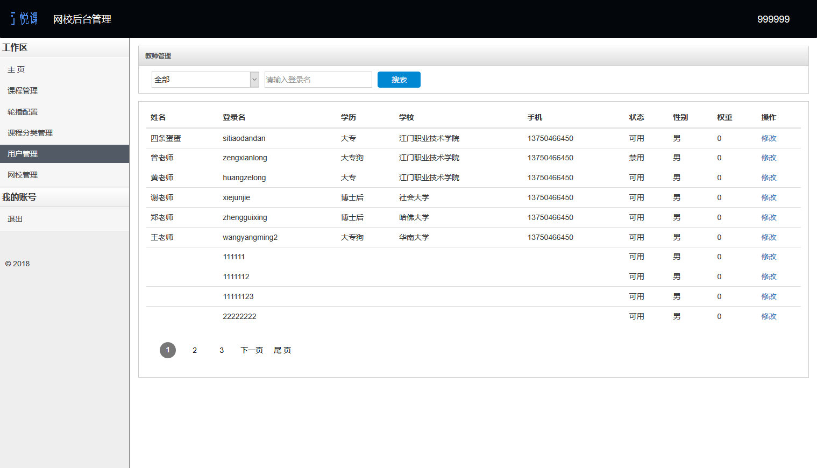

后台网校管理：

